鎮海國中108年度校園關懷動物生命教育計畫成果照片
「一個人救不了全世界所有的流浪狗，但你只要救了其中一隻，你就給了牠全世界。」
照片說明：放風時刻 | 照片說明：排骨與他的家
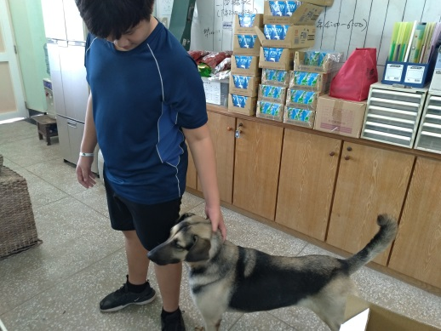 | 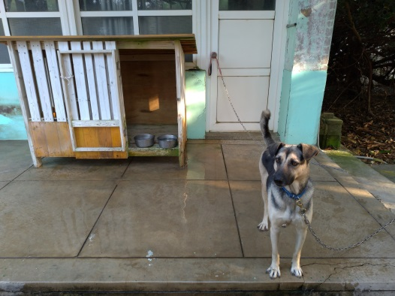
照片說明：飼養須知報導 | 照片說明：每日餵養及清洗環境
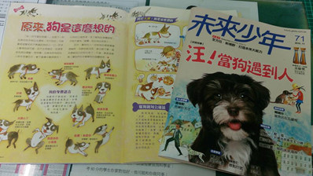 | 